***BỘ GIÁO DỤC VÀ ĐÀO TẠO***

***TRƯỜNG ĐẠI HỌC GIA ĐỊNH***

***KHOA CÔNG NGHỆ THÔNG TIN***

***BÀI THI TIỂU LUẬN HỌC KÌ 2***

***MÔN: LẬP TRÌNH HƯỚNG ĐỐI TƯỢNG***

***CHƯƠNG TRÌNH QUẢN LÍ KHO HÀNG HÓA***

***Giảng viên hướng dẫn: ThS. LÊ HUỲNH PHƯỚC***

***Sinh viên thực hiện: LÊ VIỆT ĐỨC***

***MSSV: 2004110028***

***Lớp: K14DCPM01***

***🙜 Hk1 năm học 2022-2023🙞***

**MỤC LỤC**

LỜI CẢM ƠN 4

I. Hiện trạng và yêu cầu 5

1. Hiện trạng 5

2. Yêu cầu 5

II. Phân Tích chương trình 6

1. Quản lí hàng hóa (nhập , xuất thông tin hàng hóa) 6

a) Nhập thông tin hàng hóa 6

b) Xuất thông tin hàng hóa 7

2. Có thể tìm kiếm , thêm , xóa, sắp xếp thông tin nhân viên 7

a) Tìm kiếm thông tin hàng hóa (theo mã hàng hóa) 7

b) Thêm thông tin hàng hóa 7

c) Xóa thông tin hàng hóa dựa vào mã hàng hóa 7

4. Thống kê 8

III. Thiết kế 9

1. Sơ đồ Class : 9

2. Sơ đồ MENU của chương trình 10

3. Thiết kế màn hình. 11

IV. Cài đặt và thử nghiệm 12

1. Main (MENU) 12

2. Class Hàng Hóa 13

3. Class Hàng Thực Phẩm 14

4. Class Hàng Điện Máy 14

5. Class Hàng Sành Sứ 15

6. Class Danh Sách Hàng Hóa. 16

a) Thêm hàng hóa 16

b) In thông tin hàng hóa 16

c) Tìm kiếm hàng hóa dựa vào mã hàng hóa. 17

d) Sắp xếp hàng theo đơn giá của hàng hóa trong kho 17

e) Xóa hàng hóa dựa vào mã hàng hóa. 18

f) Sửa thông tin hàng hóa theo mã hàng hóa. 18

g) Ghi thông tin hàng hóa vào File 19

h) Đọc thông tin hàng hóa từ File đã ghi. 21

V. Tổng kết 22

A. Kết quả đạt được 22

B. Ưu điểm và khuyết điểm 22

1. Ưu điểm 22

2. Khuyết điểm 22

C. Hướng phát triển tương lai 22

Đánh giá của GVHD 23

LỜI CẢM ƠN

Đồ án môn học với những môn lập trình khá phổ biến với sinh viên khoa CNTT để tự thống kê kiến thức và lên ý tưởng cho những chương trình của mình. Đó là yêu cầu và cũng là thách thức đối với sinh viên khi làm quen với thực hành từ những kiến thức lý thuyết sách vở.

Để cho em có thể nắm chắc kiến thức và tiếp cận thực tế với một sản phẩm phần mềm, em đã nhận được sự giúp đỡ tận tình từ thầy Lê Huỳnh Phước – giảng viên hướng dẫn em trong đồ án này, cùng với sự góp ý của một số thành viên trong lớp để đồ án của em được hoàn thành.

Nhưng do có những hạn chế về kiến thức và kinh nghiệm tìm hiểu thực tế chưa có nên đồ án của em còn nhiều sai sót. Em rất mong nhận được sự chỉ bảo, giúp đỡ của các thầy cô giáo và các bạn để bài của em được hoàn thiện hơn. Điều quan trong là những ý kiến của thầy cô giáo sẽ giúp em có thêm hiểu biết và kinh nghiệm để phục vụ cho những đồ án sau này.

Cuối cùng em xin gửi lời cảm ơn đến thầy Lê Huỳnh Phước đã giúp em trong quá trình làm đồ án vừa qua.

Em xin chân thành cam ơn!

1. Hiện trạng và yêu cầu
2. Hiện trạng

* Nhằm để kết thúc Lập trình hướng đối tượng . Đồng thời tổng hợp và vận dụng kiến thức mình đã học vào bài toán thực tế trong chính cuộc sống của mình là giúp quản lí cửa hàng chuyên mua bán các loại thực phẩm và điện máy. Em muốn viết chương trình quản lí cửa hàng về vấn đề hàng hóa trong kho .

1. Yêu cầu
2. **Chương trình phải có đầy đủ chức năng chính như:**

* Quản lí kho hàng hóa bao gồm: Hàng Thực Phẩm, Hàng Điện Máy, Hàng Sành Sứ.

1. **Chức năng sẽ được thực hiện**

* Để lưu thông tin hàng hóa : Mã hàng hóa ; Tên hàng hóa; Đơn giá; Số lượng hàng tồn kho;
* Tìm kiếm , thêm , xóa hàng hóa 1 cách nhanh chóng
* Phân loại và sắp xếp hàng hóa nhằm đảm bảo cho việc kiểm tra.
* Thống kê hàng hóa được rõ ràng.
* Đánh giá được mức độ buôn bán hàng hóa của từng loại hàng.
* Ghi thành file để tiện cho việc lưu trữ.

1. **Những quy định ràng buộc.**

* **Hàng hóa:**
* Hàng hóa đều có mã hàng (không được sửa, không được để trống), tên hàng (không được rỗng), số lượng tồn (>=0), đơn giá (>0).
* Hàng thực phẩm thì cần quan tâm đến thông tin ngày sản xuất, ngày hết hạn (ngày hết hạn phải sau hoặc là ngày sản xuất) và nhà cung cấp.
* Hàng điện máy cần biết thời gian bảo hành bao nhiêu tháng (>=0), công suất bao nhiêu KW (>0).
* Hàng sành sứ thì cần biết thông tin về nhà sản xuất và ngày nhập kho.

1. Phân Tích chương trình
2. Quản lí hàng hóa (nhập , xuất thông tin hàng hóa)
3. Nhập thông tin hàng hóa

* Chúng ta sẽ nhập toàn bộ thông tin của tất cả hàng hóa:
* Mã hàng hóa:
* Mã hàng hóa không được bỏ trống , không được sửa
* Tên hàng hóa.
* Giá nhập hàng hóa.
* Giá hàng hóa phải lớn hơn 0 (> 0)
* Số lượng trong kho.
* Số lượng tồn kho lớn hơn hoặc bằng 0 (>= 0)
* Chọn loại hàng hóa cần nhập.
* Hàng Thực Phẩm: ngày sản xuất, ngày hết hạn và nhà cung cấp.
* Ngày hết hạn phải sau ngày sản xuất
* Hàng Điện Máy: thời gian bảo hành, công suất.
* Thời gian bảo hành phải lớn hơn hoặc bằng 0 (>= 0).
* Công suất phải lớn hơn 0 (>0)
* Hàng Sành Sứ: nhà sản xuất và ngày nhập kho

1. Xuất thông tin hàng hóa

* Chương trình sẽ in ra màn hình toàn bộ thông tin hàng hóa mà người dùng nhập.

1. Có thể tìm kiếm , thêm , xóa, sắp xếp thông tin nhân viên
2. Tìm kiếm thông tin hàng hóa (theo mã hàng hóa)

* Nhập mã hàng hóa cần tìm
* Chương trình sẽ tìm hàng hóa có mã cần tìm và xuất ra thông tin hàng hóa cần tìm.

1. Thêm thông tin hàng hóa

* Nhập toàn bộ thông tin hàng hóa cần thêm
* Chương trình sẽ lưu thông tin hàng hóa vừa thêm vào danh sách.

1. Xóa thông tin hàng hóa dựa vào mã hàng hóa

* Nhập mã hàng hóa cần xóa
* Chương trình sẽ xóa thông tin hàng hóa có Mã hàng hóa đã nhập và xuất ra danh sách hàng hóa còn lại .

1. **Sắp xếp thông tin hàng hóa theo giá hàng hóa**

* Chương trình sẽ sắp xếp thông tin hàng hóa và xuất ra danh sách vừa sắp xếp.
* Chương trình sẽ so sánh số lượng hàng tồn kho trong kho và thời gian lưu kho .
* Xuất ra thông báo “hàng bán chạy” hoặc “hàng bán chậm”.

1. Thống kê

* Tổng hợp số lượng từng loại hàng.
* Tổng hợp số lượng hàng của từng loại.

1. Thiết kế
2. Sơ đồ Class : 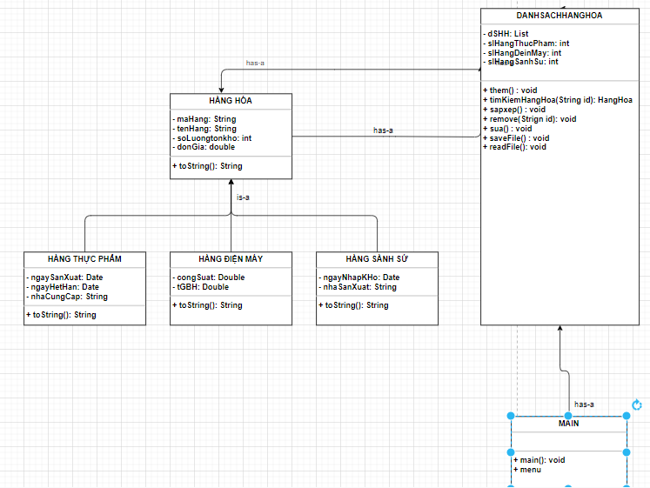
3. Sơ đồ MENU của chương trình

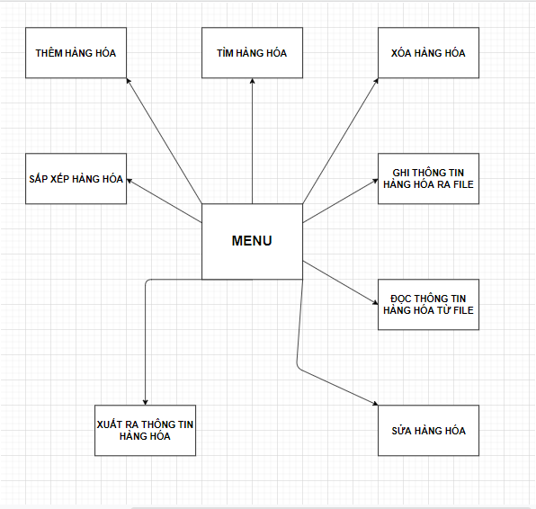

1. Thiết kế màn hình. 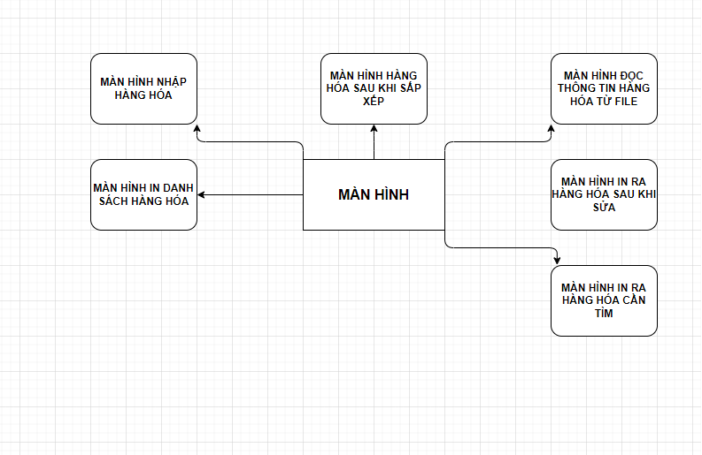
2. Cài đặt và thử nghiệm

* Để trình bày code trở nên rõ ràng và dễ hiểu thì ta áp dụng ngôn ngữ lập trình JAVA để tạo chương trình quản lí này.

1. Main (MENU)

* 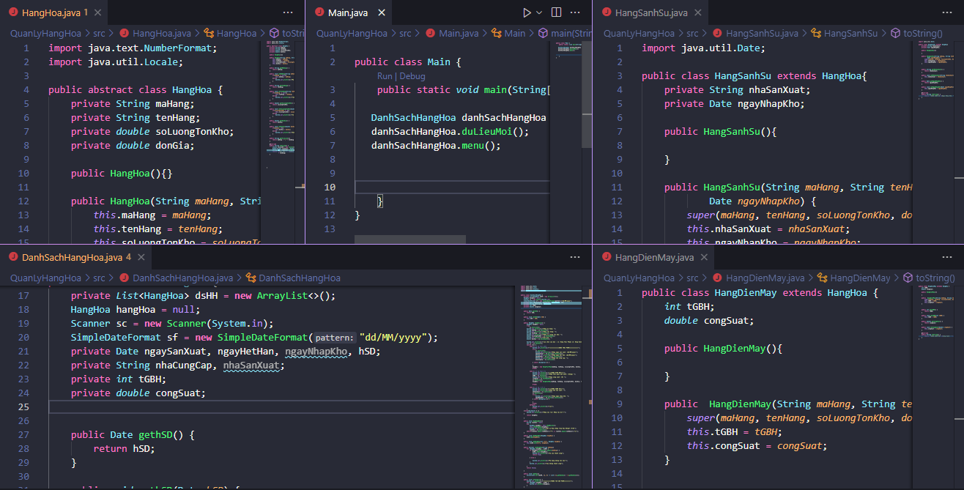**Code:**
* **Kết quả:**

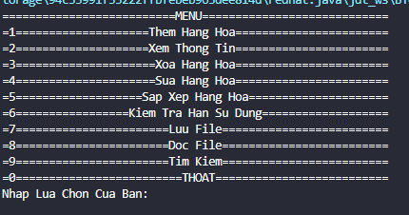

1. ­­­­­Class Hàng Hóa

* 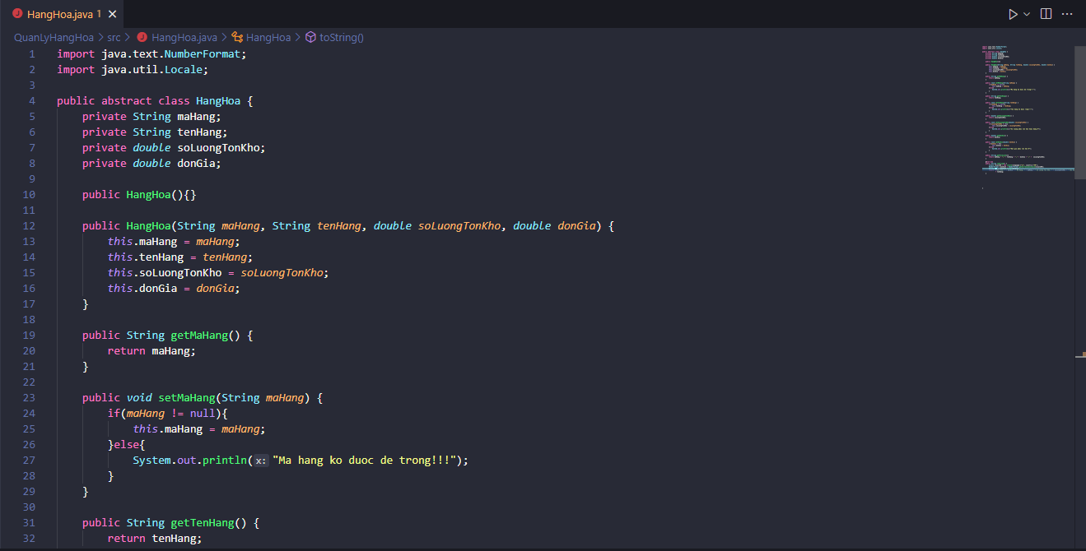­­**Code**

­

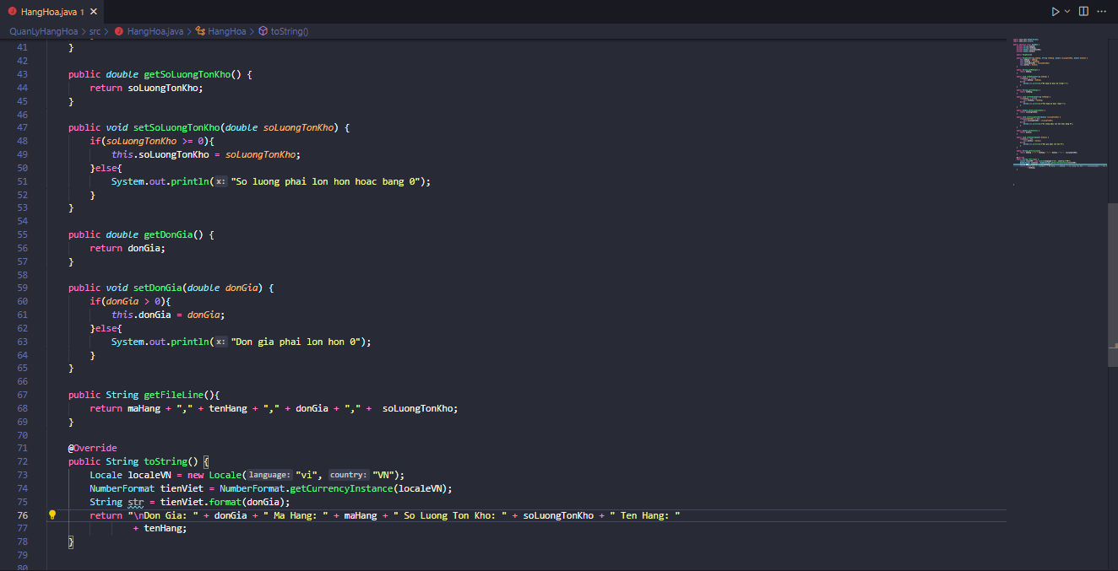

1. Class Hàng Thực Phẩm

* 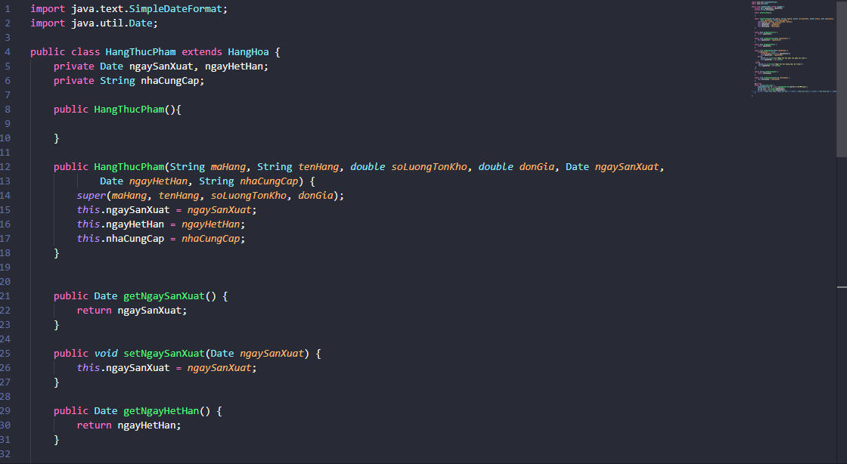**Code:**

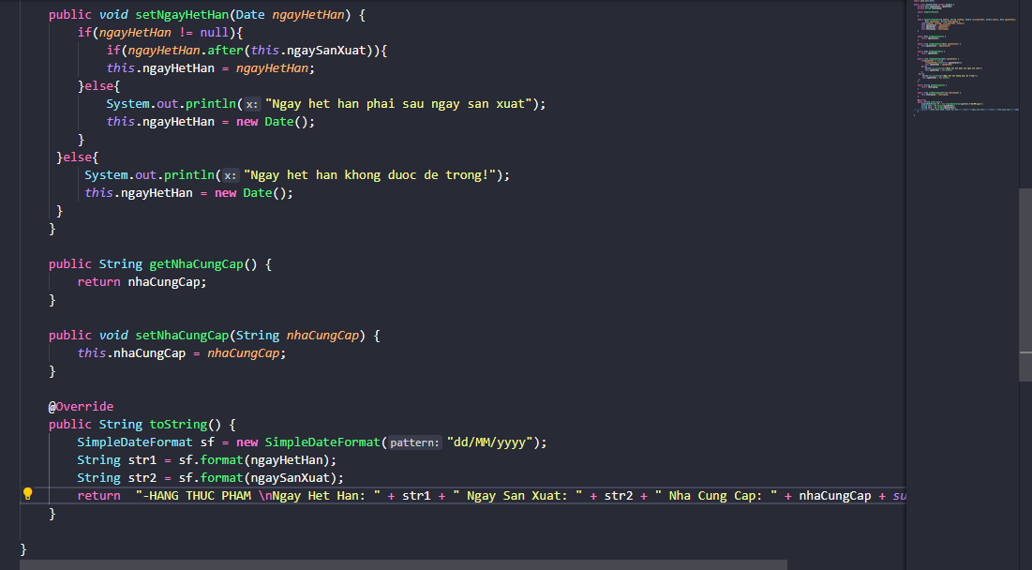

1. Class Hàng Điện Máy

* **Code:**

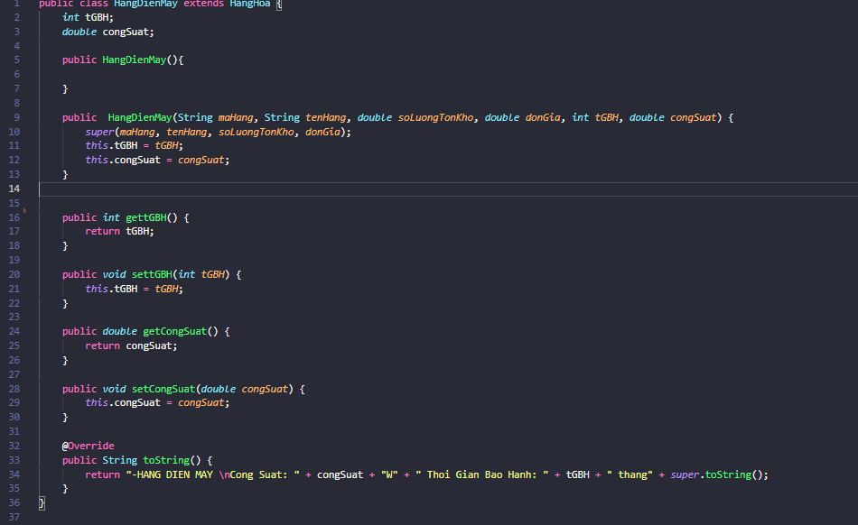

1. Class Hàng Sành Sứ

* **Code**

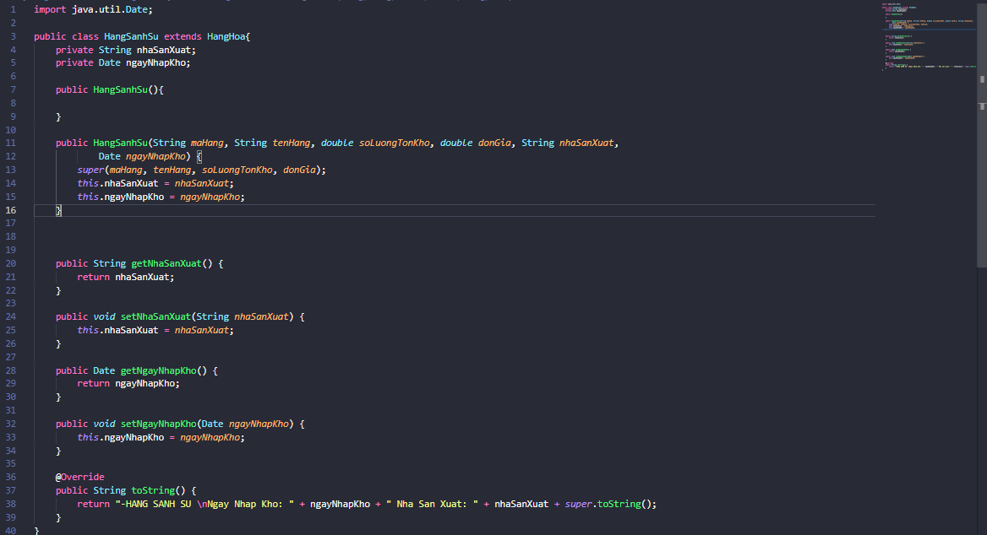

1. Class Danh Sách Hàng Hóa.
2. Thêm hàng hóa

* **Code:**

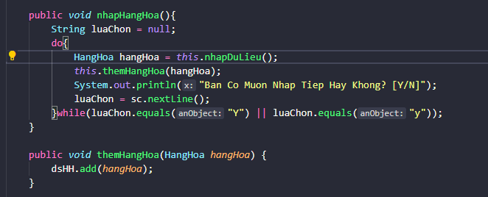

-Hàm có chức năng thêm thông tin của hàng hóa do người dùng nhập vào.

1. In thông tin hàng hóa

* 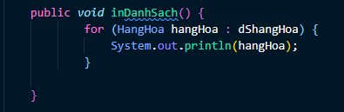Code:
* Hàm có chức năng xuất thông tin tất cả hàng hóa trong kho ra màn hình.

1. Tìm kiếm hàng hóa dựa vào mã hàng hóa.

* **Code:**

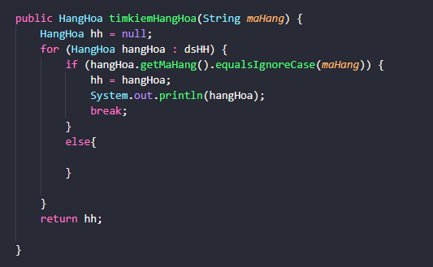

* Người dùng sẽ nhập mã hàng hóa cần tìm.
* Hàm sẽ dựa vào mã hàng mà người dùng nhập để tìm:
  + Nếu có sẽ xuất ra màn hình thông tin hàng hóa có mã hàng mà người dùng đã nhập.
  + Nếu không thì sẽ thông báo hàng hóa không tồn tại trong kho.

1. Sắp xếp hàng theo đơn giá của hàng hóa trong kho

* **Code:**

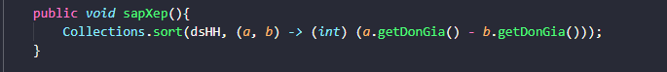

* Hàm có chức năng so sánh từng đơn giá của từng loại hàng hóa và xuất ra màn hình thông tin hàng hóa có đơn giá từ thấp đến cao.

1. Xóa hàng hóa dựa vào mã hàng hóa.

* **Code:**

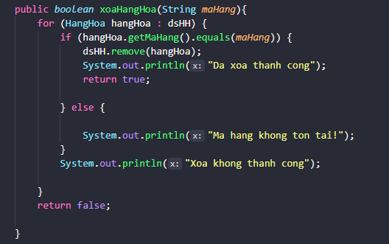

* Người dùng sẽ nhập mã hàng hóa cần xóa khỏi kho.
* Hàm sẽ có chức năng kiểm tra mã hàng hóa người dùng nhập:
  + Nếu có thì sẽ xóa thông tin hàng hóa có mã hàng người dùng nhập và thông báo là đã xóa thành công
  + Nếu không tìm thấy hàng hóa có mã hàng mà người dùng nhập thì sẽ thông báo hàng hóa không không tồn tại trong kho hoặc bị xóa.

1. Sửa thông tin hàng hóa theo mã hàng hóa.

* **Code:**

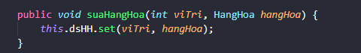

* Người dùng sẽ nhập mã hàng hóa cần sửa.

1. Ghi thông tin hàng hóa vào File

* **Code:**

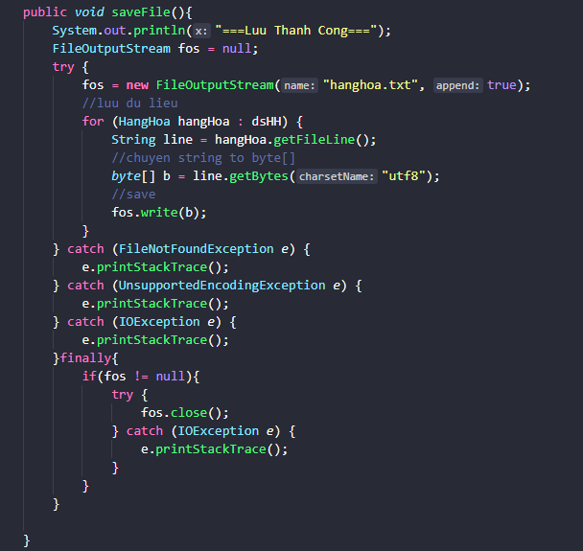

* Hàm này có chức năng tạo và lưu từng dữ liệu hàng hóa vào file có tên là hanghoa.txt.
* Sau khi ghi hết dữ liệu hàng hóa sẽ in ra màn hình câu thông báo là : “Đã ghi file thành công!!!”

1. Đọc thông tin hàng hóa từ File đã ghi.

* **Code:**

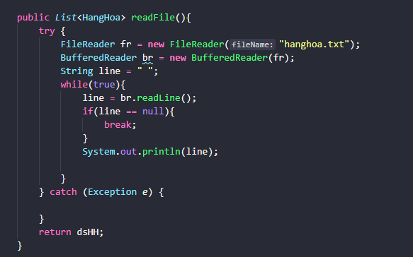

* Hàm có chức năng đọc tất cả dữ liệu từ file đã được ghi trước đó có tên là hanghoa.txt.
* Sau đó in ra màn hình tất cả thông tin hàng hóa đó.

1. Tổng kết
2. Kết quả đạt được

* Áp dụng được những kiến thức đã học qua trường lớp.
* Qua quá trình làm bài có thể rút ra được những lỗi cơ bản mình mắc phải và giải quyết nó một cách chính xác.
* Ứng dụng triệt để những kiến thức tự tìm hiểu qua qua trình làm bài.

1. Ưu điểm và khuyết điểm
2. Ưu điểm

* Đổi mới được cách quản lí hàng hóa trong cửa hàng.
* Giúp ghi thông tin hàng hóa trở nên dễ dàng và tốt hơn
* Giúp tìm kiếm thông tin hàng hóa nhanh hơn và dễ dàng hơn.
* Thêm và xóa thông tin hàng hóa cũng tiện và nhanh chóng góp phần làm cho quá trình kiểm tra hàng hóa một cách chính xác hơn.

1. Khuyết điểm

* Yêu cầu người dùng phải hiểu được cách sử dụng chương trình.
* Bố cục trình bày chưa đẹp mắt.

1. Hướng phát triển tương lai

* Xây dựng thành một phần mềm tối ưu với nhiều chức năng hơn.
* Có thể thực hiện cái chức năng nhanh mà không cần quá nhiều thao tác.

Đánh giá của GVHD

***Chữ kí GVHD***